Besedni jezik, ki ga govori večina prebivalcev Republike Slovenije, je slovenski jezik ali slovenščina.

Maternega jezika se naučimo kot prvega (v družini) in v njem najlažje razmišljamo, čustvujemo, doživljamo in razumevamo sebe in druge ter sporočamo drugim o sebi in svetu. Dobro obvladovanje maternega jezika je pomembno za vsakega človeka; kdor ima težave pri sporazumevanju v materinščini, ima po navadi pri vključevanju v družbo, pri delovanju v vsakdanjem življenju pa tudi pri učenju tujih jezikov. Materni jezik ni pomemben samo za človekov osebni razvoj, temveč tudi za razvoj narodne zvesti, saj se z maternim jezikom ukoreninjamo v kulturo lastnega naroda.
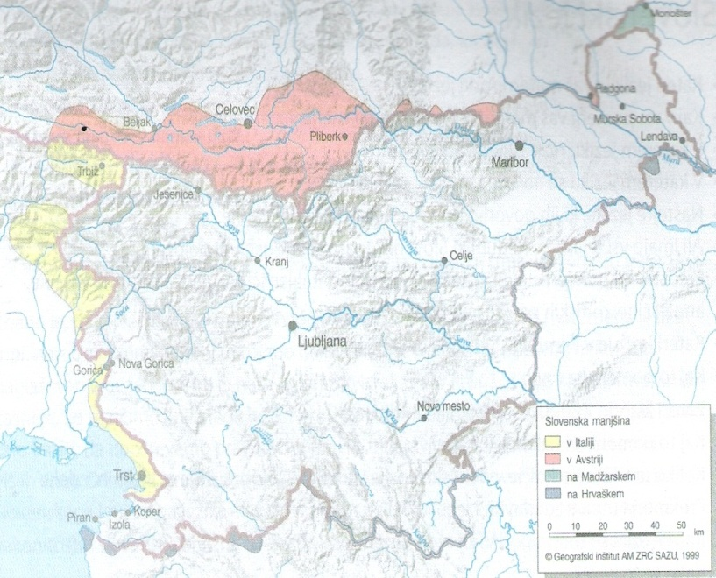
Slovenščina je tudi materni jezik Slovencev, ki živijo zunaj meja naše države; v Italiji, Avstriji, na Madžarskem in Hrvaškem, kjer so Slovenci avtohtoni oziroma domači prebivalci (zamejci), ter v evropskih in prekomorskih državah, kamor so se izselili (izseljenci). V zamejstvu so pravice Slovencev do rabe slovenščine v javnosti deloma priznane, vendar se v praksi ne uresničujejo povsod. V izseljenstvu je raba slovenščine omejena na zasebno področje, zato je večja verjetnost, da se zaradi tujega govornega okolja pozabi.
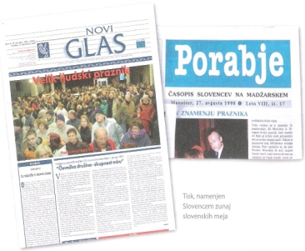
Slovenščina je drugi jezik ali jezik okolja za predstavnike obeh avtohtonih narodnih manjšin v Republiki Sloveniji (italijanske in madžarske), za Rome in priseljence. Vsi ti se morajo ob svojem maternem jeziku naučiti tudi slovenščino, in sicer zaradi stika s slovenskim okoljem ter zato, ker je slovenščina v Republiki Sloveniji državni in uradni jezik. Slovenščino pa se mnogi (na)učijo kot tuji jezik, na primer na tečajih oziroma pri študiju na tujih univerzah ali v naši državi.
Tisk, namenjen Slovencem zunaj slovenskih meja.

Slovenščina je državni jezik Republike Slovenije; to pomeni, da predstavlja celotno Slovenijo kot samostojno državo. Pri ustnem in pisnem sporazumevanju jo uporabljajo državni organi (predsednik republike, vlada, parlament, sodišče, vojska, policija,...) zapisana je na evrskih kovancih in tudi državna himna se poje v slovenščini.
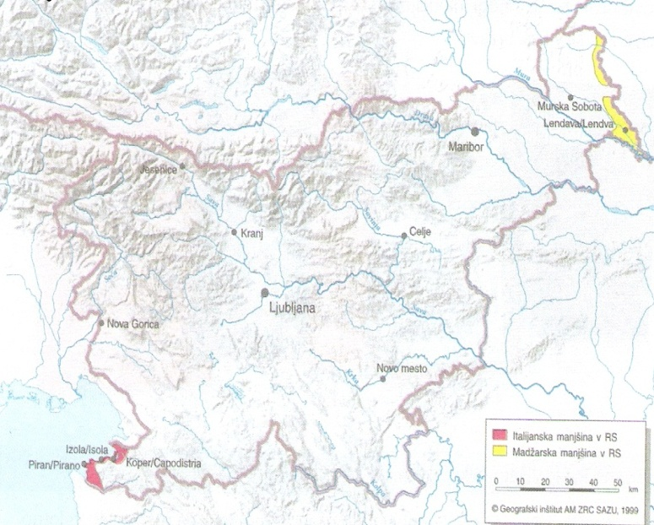Slovenščina je tudi uradni jezik Republike Slovenije; to pomeni, da uradovanje v državi (po upravnih enotah in občinah ter javnih zavodih in ustavonah) poteka v slovenščini. V slovenščini morajo biti vsi javni napisi (krajevne in ulične oznake, napisi na lokalih), imena podjetij, javni oglasi, (reklame); slovenščina je jezik politike, množičnih občil, znanosti, šolstva, kulture,... Na območjih, kjer živita italijanska in madžarska manjšina (prva v delu slovenske Istre, druga pa v delu Prekmurja), je poleg slovenščine uradni jezik tudi italijanščina oziroma madžarščina. Dvojezičnost je na tem območju izpričana z enakopravno rabo obeh jezikov v javnosti.
Na pomembnih prometnih križiščih in po turističnih središčih, ki jih obiskuje dosti tujcev, je potrebna in dopustna tudi raba tujih jezikov, vendar samo podrejeno, to je na drugem mestu za slovenščino.

Od 1. maja leta 2004, ko je Republika Slovenija postala članica Evropske unije, je eden od uradnih jezikov Evropske unije postala tudi slovenščina. To pomeni, da slovenski predstavniki na zasedanjih Evropskega parlamenta in nekaterih drugih organov govorijo slovensko, njihovi nastopi pa so prevajani v vse druge uradne jezike oziroma so nastopi drugih evropskih poslancev prevajani v slovenščino. Obstajata tudi slovenska različica Uradnega lista in spletni portal www.europa.eu v vseh uradnih jezikih Evropske unije. Slovenski državljani lahko pišejo vsem organom in ustanovam Evropske unije v slovenščini ter od njih prejemajo odgovore v slovenščini.

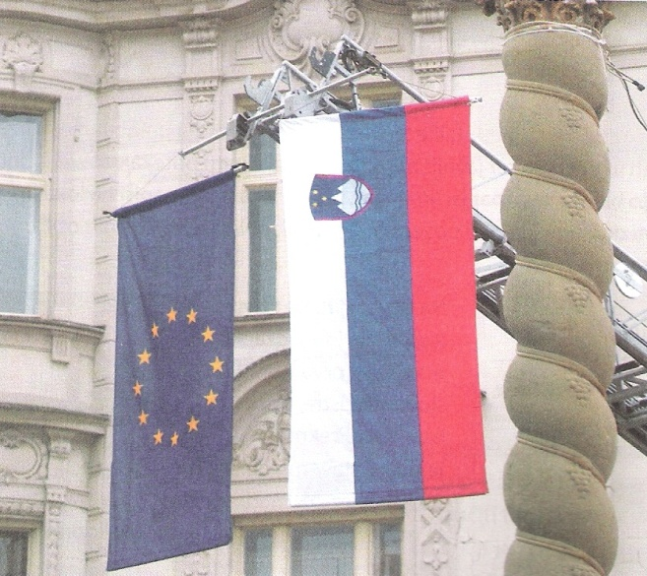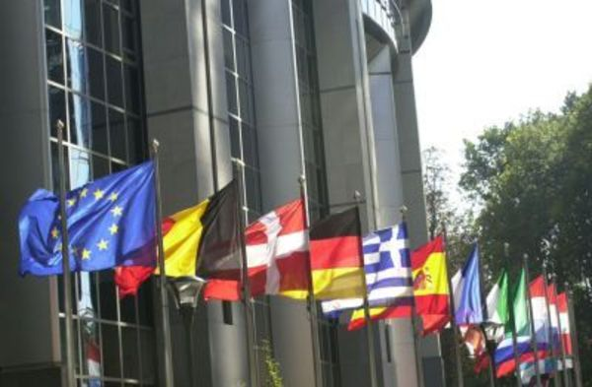
Evropska unija ima več uradnih jezikov...

Socialne zvrsti slovenskega jezika:

Ko govorimo o slovenskem jeziku, mislimo predvsem na sodobni slovenski jezik, kakršen je zapisan v knjigah, torej na tisti jezik, ki združuje vse Slovence. Vendar sodobni slovenski jezik ni samo jezik knjig, temveč je tudi jezik, s katerim se sporazumevamo doma, v šoli, v službi, v mestih, na podeželju, ... Slovenski jezik ima torej več različic ali zvrsti.

Prebivalci Slovenije sicer živimo v isti državi (na istem zemljepisnem ozemlju in v isti družbeni ureditvi), vendar v raznih pokrajinskih enotah (na primer na Krasu, v Zasavju, v Beli krajini, na Goričkem) in v raznih interesnih združbah (na primer starostnih, poklicnih, skrivnih); zato pri sporazumevanju uporabljamo razne različice slovenskega jezika. Prostorsko oziroma interesno pogojene različice jezika imenujemo socialne zvrsti. Socialnih zvrsti je veliko - le da so nekatere razširjene po vsem slovenskem prostoru oziroma v celotni slovenski družbi, druge pa omejene na en sam del Slovenije oziroma na eno samo skupino ljudil. Zato lahko množico socialnih zvrsti razdelimo v dve skupini: prva je vsenarodna oziroma knjižna, druga pa nevsenarodna ali neknjižna.
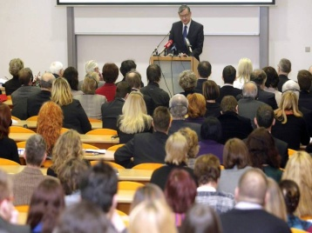
- Knjižna socialna zvrst (ali knjižni jezik) je ena sama. Knjižni jezik je skupen za vse Slovence; nihče od nas ga ne govori od malih nog, temveč smo se ga naučili ob poslušanju pravljic, gledanju televizije in branju knjig, predvsem pa v šoli. Knižnji jezik ima dve različici: zborni in knjižni pogovorni jezik.

- Zborni jezik je natančneje predpisana, strožja različica knjižnega jezika. Predvsem ga pišemo oziroma beremo, govorimo pa le takrat, kadar nastopamo v javnosti, torej pred večjo skupino ljudi (na primer ko kaj deklamiramo ali recitiramo ali imamo pripravljen govorni nastop). Besede in pravila zbornega jezika so popisana in opisana v jezikovnih priročnikih (v slovarskih, slovničnih, pravorečnih, pravopisnih), učimo pa se jih tudi v šoli.

- Knjižni pogovorni jezik je nekoliko bolj sproščena različica knjižnega jezika; od zbornega se loči predvsem v izgovarjanju besed - tako na primer v besedah izpušča nenaglašeni končni i (primeri: začnite delat namesto začnite delati / smo delal namesto smo delali / zapiš namesto zapiši / ...) pa tudi nenaglašeni nekončni i (primeri: odgovorte nam namesto odgovorite nam / je bla namesto je bila / ...). Medtem ko zborni jezik pišemo in govorimo (vendar le pred javnostjo), knjižni pogovorni jezik samo govorimo, in sicer v nepripravljenih pogovorih z ljudmi iz drugih delov Slovenije.

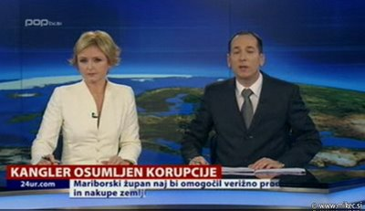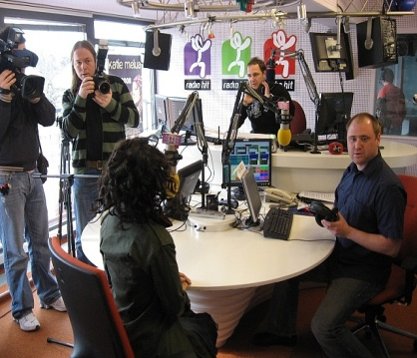

- Neknjižnih socialnih zvrsti načeloma nikoli ne pišemo (izjeme so SMS-sporočila in spletne klepetalnice), govorimo pa jih le v pogovorih (torej ne v govornih nastopih), in to le na posameznem delu slovenskega ozemlja oziroma v posameznih interesnih skupinah. Neknjižne zvrsti jezika so torej prostorsko ali interesno omejene, zato jih delimo na prostorske in interesne zvrsti.

Prostorske so tiste socialne zvrsti, ki jih ne govorimo na celotnem ozemlju danega jezika, temveč le na njegovem delu - ta je lahko majhen (na primer vas Apno) ali pa je večji (na primer Dolenjska). Zato ločimo dvoje prostorskih zvrsti: narečja, ki jih govorijo v manjših zemljepisnih enotah, in pokrajinske pogovorne jezike, ki jih govorijo v večjih zemljepisnih enotah.

- Narečij, ki se govorijo na manjših zemljepisnih enotah, je na celem slovenskem ozemlju okolii 50, zato je slovenščina eden od narečno najbolj členjenih slovanskih jezikov. Na nastanek narečij se vplivalo več dejavnikov; na primer poselitev slovenskega ozemlja z dveh strani (s severa in z vzhoda), zemljepisne razmere (visoke gore, močvirja), ki so preprečevale pogostejše stike z drugimi priseljenci, prometne poti in smeri, znane že v praslovanski dobi, upravnopolitična razdelitev (na primer pripadnost raznim deželam - Koroški, Štajerski, ...), cerkvenoupravna organizacija (na primer prafare, fare, samostanske posesti), sosedščina drugih jezikov (na primer nemškega, madžarskega, ...). Narečij ne uporablja le kmečko prebivalstvo, temveč v ustreznih okolišinah (na podeželju med sorodniki in znanci oziroma domačini) vsi govorci, tudi izobraženci. V narečju predvsem govorimo (v glavnem gre za zasebno pogovarjanje), le redko pa pišemo (v narečju so nekatere ljudske pesmi)

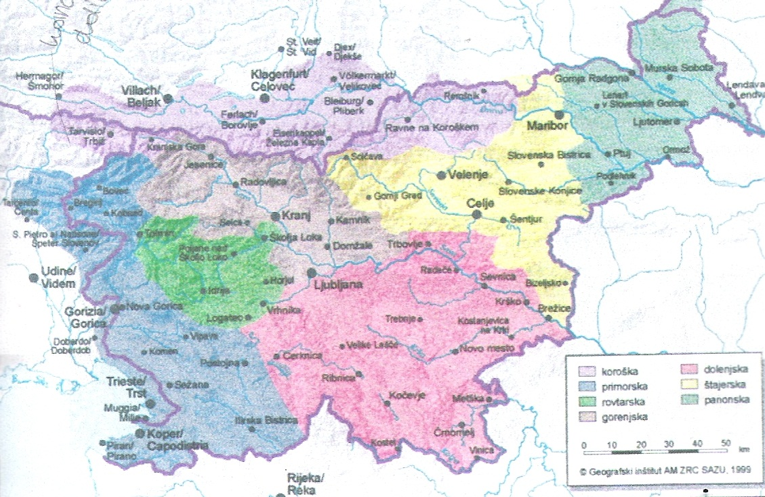
Na podlagi podobnosti strokovnjaki povezujejo narečja v sedem narečnih skupin:
primorsko, dolenjsko, gorenjsko, koroško, rovtarsko, štajersko in panonsko.

Narečja se med seboj ločijo v nekaterih glasovih (na primer gor je v rovtarskem narečju γor) in mestu naglasa (na primer otrok, pisala je v štajerskem narečju otrok, pisala), v besedah in njihovi obliki (na primer besede v gorenjskem narečju spremenijo spol: veliko mesto - velik mest / in število: novi vazi - (dve) nove vaze) in podobno.
- 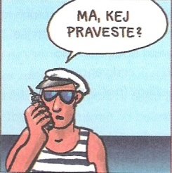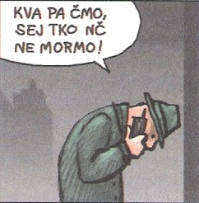Pokrajinskih pogovornih jezikov je več - vendar precej manj kot narečij, saj jih govorijo v večjih prostorskih enotah Slovenije, to je pokrajinah oziroma večjih središčih in ob njih. Tako poznamo recimo osrednjeslovenski (ljubljanski), južnoštajerski (celjski), severnoštajerski (mariborski), gorenjski, primorski, koroški, prekmurski,... pogovorni jezik. Vsak neknjižni pogovorni jezik se od knjižnega pogovornega jezika loči po večjem številu narečnih prvin, zlasti glasovnih in besednih; je torej pokrajinsko obarvan, zato po govoru prepoznamo recimo Korošca ali Primorca. Neknjižnji pogovorni jezik ni primeren za javno govorno nastopanje, uporablja pa se v vsakdanjih pogovorih ljudi iz iste pokrajine (tudi po mestih).

- Interesne zvrsti pa so tistesocialne zvrsti, ki jih govorijo ljudje v skupinah, nastalih zaradi različnih interesov, recimo generacijskih, poklicnih ali skrivnih. Zato ločimo tri interesne zvrsti jezika: sleng, žargon in argo.

Sleng je jezik ljudi iste starosti / generacije. Znan je mladostniški / najstniški sleng; današnji je poln neslovenskih besed (predvsem iz angleščine), čustveno zaznamovanih (tudi grobih) besed in slovenskih besed z novim pomenom. Mladostniški sleng se nenehno spreminja, saj želi mladina svoje burno doživljanje sporočati na nov, nenavaden način - zato namesto domačih besed uporablja prevzete (gužva namesto gneča / komp namesto računalnik / ...) ali pa znane besede uporablja uporablja v novem pomenu (mačka namesto dekle / ...). Tudi sleng je delno pokrajinsko obarvan.

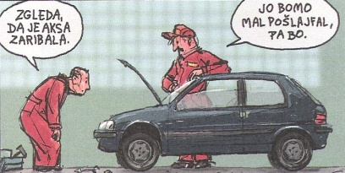Žargon je jezik ljudi istega poklica ali konjička; poznamo na primer žargon avtomehanikov, zdravnikov, vojakov, šivilj, natakarjev, ribičev, igralcev golfa,... tudi študentov in dijakov. Žargonski izrazi so nekakšni neuradni strokovni izrazi posamezne stroke in so človeku druge stroke nerazumljivi – tako recimo žargonske izraze špon, cvek, zabiti, prfoks, slova, kontrolka, piflanje, špricanje, plonkec, zagotovo pozna vsak dijak, ne pa tudi vsak Slovenec.

Argo je jezik skrivnih združb, zaprtih skupin na obrobju družbe (na primer tatov, narkomanov, prekupčevalcev). Ta jezik je namenoma ''zaprt'', razumljiv le članom teh skupin. Iz slovenske preteklosti je znana rokovnjaška latovščina. Tudi otroci imajo svoje skrivne jezike, in sicer razne papajščine in frtajščine; tu gre za ponavljajoče se vrivanje določenih zlogov v slovenske besede.
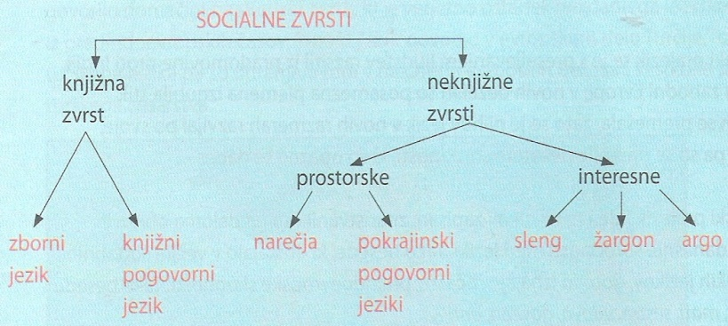

Nastanek slovenskega jezika:

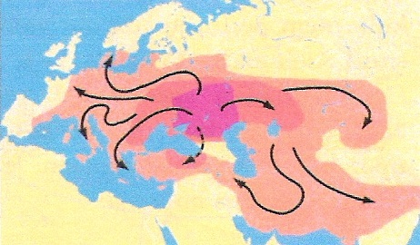Večina evropskih jezikov in nekaj azijskih jezikov si je še danes zelo podobna; zato jezikoslovci domnevajo, da ti jeziki, med njimi tudi slovenščina, izvirajo iz skupnega prajezika. To je bil indoevropski prajezik / praindoevropščina, ki so ga sredi 3. tisočletja pred našim štetjem govorili na ozemlju vzhodne Evrope in Azije (od vzhodnih Karpatov do Turkestana ali celo Altaja) ter naj bi bil samo eden od številnih prajezikov, oblikovanih po svetu.

Indoevropski prajezik se je s preseljevanjem ljudi razširil iz pradomovine proti Indiji, Mali Aziji in zahodni Evropi; v novih deželah so posamezna plemena izgubila stik z drugimi in se premešala, zato se je njihov jezik v novih razmerah razvijal po svoje, kljub temu pa so se ohranile nekatere sorodnosti, ki so opazne še danes. Indoevropski prajezik ni bil nikoli zapisan; znanstveniki so ga deloma obnovili na podlagi današnje sorodnosti med jeziki. Tako besede, ki obstajajo v večini sodobnih indoevropskih jezikov, gotovo izhajajo iz časov praindoevropske skupnosti. Take besede so na primer: brat, mati, sestra, govedo, dati,...
slovensko | rusko | nemško | angleško | latinsko | staroindijsko
brat | brat | Bruder | brother | frater | bhrata
mati | mat | Mutter | mother | mater | matar

Glede na glasovni razvoj, tipičen za indoevropske besede za število sto, delimo indoevropske jezike na zahodne ali kentumske in vzhodne ali satemske jezike. V nekaterih jezikih se je nekdanji k´ (iz praindoevropske besede k´mtom) zamenjal s črko k oziroma h (kentumska skupina), v drugih pa s črko s oziroma š (satemska skupina).

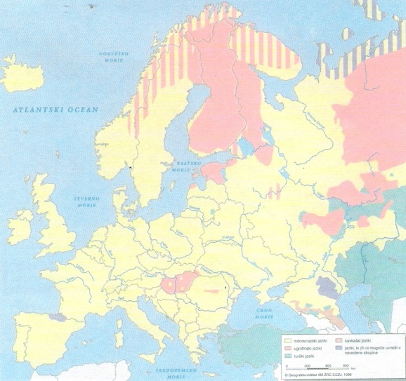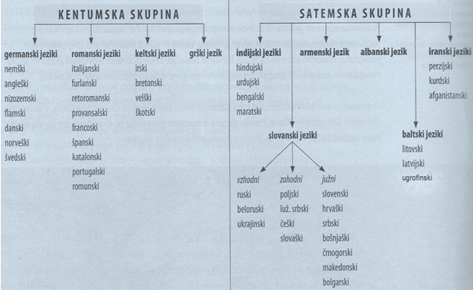V Evropi je ob indoevropski jeuikovni skupini razširjena še ugrofinska skupina; k njej prištevamo madžarski, finski, estonski, laponski in karelski jezik. V Baskiji pod Pireneji govorijo domačini baskovski jezik, ki je verjetno ostanek nekdanjega iberskega jezika iz predindoevropskih časov. Turški jezik govorije v evropskem delu Turčije, ''otoki'' turškega jezika pa so ohranjeni tudi v nekaterih evropskih deželah, ki so bile sestavni del turškega cesarstva.

Praslovanščina se je razvila iz indoevropsega prajezika. Po razpadu indoevropske jezikovne skupnosti (zaradi selitve) je imela tesnejši stik z indoiransko in germansko jezikovno skupino (dokaz za to so številne besede, ki jih poznajo slovanski jeziki in jeziki navedenih skupin, ne najdemo pa jih v drugih indoevropskih jezikih).

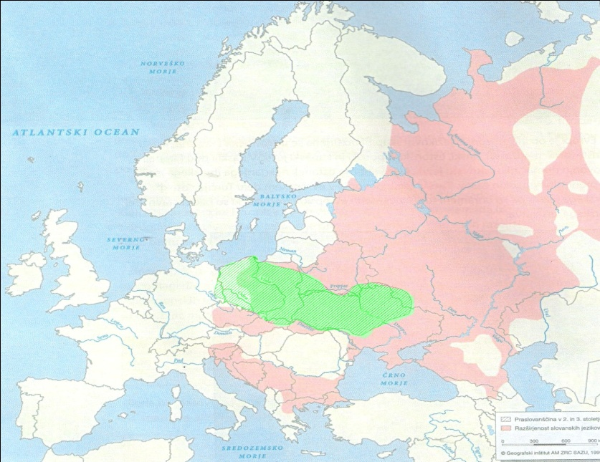Domovina praslovanščine je bilo ozemlje med Baltskim in Črnim morjem, v porečjih Dnepra, Dnestra in Visle. Pisnih sledov o njenem nastanku ni, domneva pa se, da se je njen razvoj začel med 5. in 7. stoletjem pred našim štetjem.
Obseg praslovanščine in razširjenost slovanskih jezikov v Evropi.

Na podlagi današnje sorodnosti med slovanskimim jeziki in na podlagi nekaterih najstarejših zapisov v slovanskih jezikih so jezikoslovci obnovili tudi precej lastnosti praslovanščine.

Ko so se začela praslovanska plemena seliti na vzhod, zahod in jug, njihov jezik ni bil več isto enoten, temveč se je začel cepiti na narečja. Narečni razločki so se zaradi medsebojnega mešanja in mešanja s staroselci pa tudi zaradi stikov z neslovanskimi sosedi tako povečali, da so se razvili posamezni slovanski jeziki, ki pa se vse do danes ohranili številne podobnosti.

Predniki slovencev so prišli na današnje slovensko ozemlje že v 2. polovici 6. stoletja. V 9. stoletju so bili naseljeni po vseh vzhodnih Alpah (na vzhodu do Dunaja in na zahodu do Salzburga) in delu Panonske nižine (do Blatnega jezera). Na zahodu so mejili z Bavarci in Romani, na vzhodu pa z drugimi Slovani (predniki Hrvatov) in z Obri.
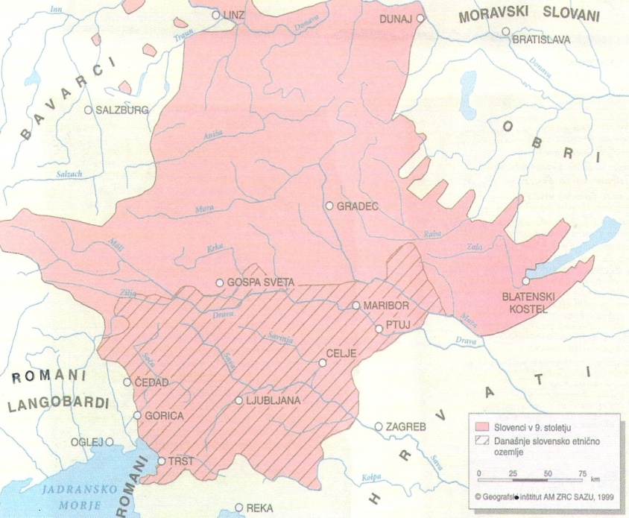

Ob prihodu v Alpe in na Kras so še govorili praslovanski jezik; to so znanstveniki dokazali z načinom prevzemanja imen krajev in rek (na primer Ptuj, Celje, Logatec, Sava, Soča, Drava in podobno). Ta imena so namreč prevzeli od staroselcev, predvsem romaniziranih Ilirov in Keltov, in jih priredili praslovanskih glasovom.

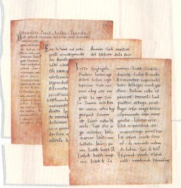Praslovanska govorica alpskih slovanskih naseljencev se je počasi spreminjala, se oddaljevala od praslovanščinein dobivala čedalje več potez novega jezika; ohranila pa je nekaj njenih posebnosti, na primer dvojino. V Brižinskih spomenikih so glasovne posebnosti praslovanščine le deloma ohranjene ali nedosledno uporabljene; to je dokaz, da gre za zapis zgodnjega slovenskega jezika, ne več praslovanskega. Iz 14. in 15. stoletja pa so ohranjeni pisni dokazi (na primer Celovški rokopis, Stiški rokopis in druge), da je bila slovenščina v tistem obdobju samostojen slovanski jezik, že sam razcepljen na narečja.

Brižinski spomeniki so najstarejša zapisana slovenska besedila in najstarejša slovanska besedila, zapisana v latinici. Nastali so na slovenskem Koroškem (vrjetno v bližini Vrbskega jezera, kjer so imeli freisinški škofje svoje posesti) okoli leta 1000 in obsegajo dva obrazca splošne spovedi (1. in 3. spomenik) in pridigo o grehu in pokori (2. spomenik – ''Če bi naš deda ne grešil, bi večno živel...'') . Ime imajo po bavarskem mestu Freising (zato torej so tudi Freisinški rokopisi), kjer so v škofijski knjižnjici leta 1803 našli obsežen zbornik ali kodeks latinskih rokopisov, napisanih na pergament in v njem leta 1807 odkrili tri slovenska besedila. Zbornik hranijo v državni knjižnjici v Münchnu. Slovenska besedila so prepisi še starejših neohranjenih predlog, verjetno iz 9. stoletja. Napisani so v stari obliki slovenščine iz 10. stoletja, še brez narečnih posebnosti in v pisavi karolinški minuskuli. Uporabljali so jih nemški duhovniki pri misionarskem delu med Slovenci.
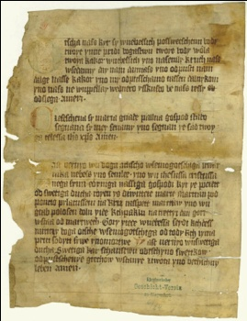
S Koroško sta povezana še dva stara slovenska jezikovna spomenika. Najprej imamo tu zapis trubadurja Ulrika Leichtensteinskega iz leta 1227. Ta pravi, da ga je deželni knez, preoblečenega v Venero pozdravil: ''Buge waz primi, gravla Venus.'' (Bog vas sprejmi, kraljeva Venera). To je dokaz, da so slovenščino tedaj uporabljali tudi na dvoru deželnega kneza. Iz konca 14. Stoletja pa je Celovški ali Ratešli rokopis, ki vsebuje tri krščanske molitve: Oče naš, Zdravo Marijo in Vero.

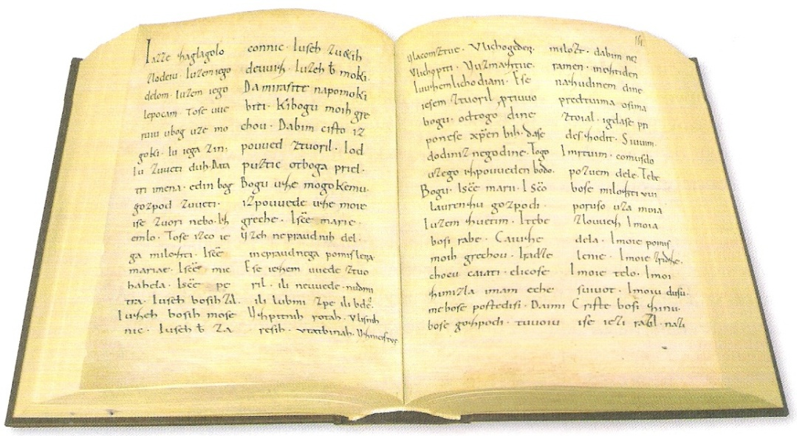
Brižinski spomeniki

Razvoj slovenske pisave:
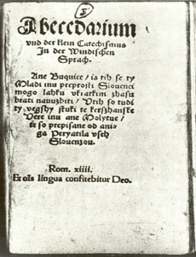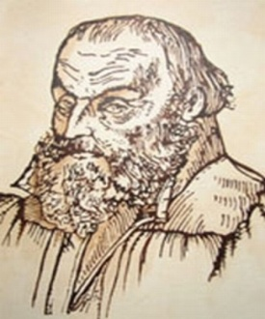
Slovenski jezik je bil (kot prvi med slovanskimi jeziki) prvič zapisan v Brižinskih spomenikih (iz 10. stoletja), in sicer v karolinški minuskuli. Celovški ali Rateški rokopis, ki je drugi pomembnejši ohranjeni rokopis v slovenščini (s konca 14. stoletja), in tudi prvi tiskani knjigi (Trubarjeva Katekizem in Abecednik iz leta 1550), pa so bili pisani v gotici.

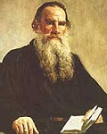Primož trubar je po letu 1550 na prigovarjanje koprskega škofa Vergilija opustil gotico ter se odločil za humanistično pisavo (v njej sta bili leta 1555 ponatisnjeni njegovi prvi knjigi, nato pa tiskane vse naslednje). Ker za nekatere slovenske glasove (na primer s, z, c, š, ž, č, v, u, i, j) v humanistični latinici ni bilo dovolj ustreznih črk, se je odločil za nekoliko poenostavljen nemški način zapisovanja; tega sta kasneje popravila oziroma dopolnila njegova sodobnika Sebastijan Krelj in Adam Bohorič. Popravljeno Trubarjevo pisavo (''trubarico'') je uzakonil Adam Bohorič v prvi slovnici slovenskega jezika (Articae horulae ... / Zimske urice ... - leta 1584); po njem se pisava imenuje bohoričica. V bohoričici so Slovenci pisali vse do sredine 19. stoletja.

GLAS | ČRKA | PRIMER
c | z | ptize
s | ʃ | ʃam
z | s | sakaj
GLAS | ČRKA | PRIMER
č | zh | hozhem
š | ʃh | Turjaʃhkim
ž | sh | shivo

Že na koncu 18. stoletja pa v prvi polovici 19. stoletja (to je v času jezikoslovca Jerneja Kopitarja in pesnika Franceta Prešerna) so pisci skušali popraviti bohoričico, in sicer zato, ker ni bilo dovolj črk za vse glasove (na primer ni bilo posebnih črk za ločevanje ozkega in širokega o-ja, ozkega in širokega e-ja ter polglasnika) in ker je bilo treba glasove š, ž in č pisati s po dvema črkama. Slovničarja Fran Metelko in Peter Danjko sta v dvajsetih letih 19. stoletja vsak po svoje skušala odpraviti pomanjkljivosti bohoričice, in sicer tako, da sta sestavila novi pisavi (danjčico oziroma metelčico), ki sta imeli poleg latiničnih črk tudi cirilične (za manjkajoče latinične).

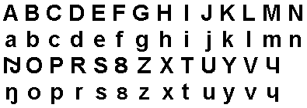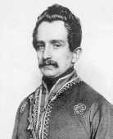Novi pisavi sta samo deloma odpravljali pomanjklivosti bohoričice, zaradi mešanja s cirilico in drugih pa sta bili tudi eststsko neskladni, zato sta naleteli na hud odpor; odločno sta jima med drugim nasprotovala predvsem Matija Čop in France Prešeren. Tako imenovana črkarska pravda v 30. letih 19. stoletja se je končala s prepovedjo metelčice in dajnčice, tako da je za nekaj časa spet obveljala bohoričica, vendar jo je v slovenskem časniku Kmetijske in rokodelske novice (1843-1902) čedalje bolj izpodrivala gajica, latinična pisava, imenovana po Ljudevitu Gaju, ki je za hrvaški jezik priredil češko latinico iz črk s kljukicami za šumnike (č, š, ž). Gajica je dokončno zmagala okrog leta 1845 in jo pišemo še danes, čeprav je za potrebe slovenščine tudi ta nepopolna.
RAZVOJ SLOVENSKE PISAVE
karolinška minuskula
gotica
bohoričica
gajica

Danjčica
Ljudevit Gaj

